# Teorema de Thévenin y Norton

Fabián Trigo

Estudiante de Licenciatura en Física, Facultad de Ciencias, Universidad de Valparaíso

# Resumen

En el presente informe se busca comprobar el teorema de Thévenin y Norton, el amperímetro se posicionó en un punto poco favorable al análisis, junto a la fuente de poder, debido a ello se resolvió el circuito por mallas para calcular la corriente que pasa por la resistencia de carga y luego compararla con las corrientes que entregaría el circuito equivalente de Thévenin y Norton respectivamente. Los resultados fueron, el error relativo promedio en el teorema de Thévenin fue: *13.12% y e*l error relativo promedio del teorema de Norton fue: *47.29%.*

# Introducción

Cuando se tiene un circuito complicado y cambiamos una resistencia (resistencia de carga le llamaremos), el circuito se comporta de forma totalmente diferente, y debe de calcularse las mallas de este circuito desde 0, el teorema de Thévenin y de Norton crea un circuito equivalente el cual, al cambiar la resistencia de carga el circuito no cambia su comportamiento.

El teorema de Thévenin y Norton son herramientas de gran utilidad cuando tratamos con circuitos complejos, nos permite sustituirlos por circuitos equivalentes mucho mas simples, facilitando calcular diferencias de voltaje y/o corrientes.

El teorema de Thévenin reemplaza un circuito complejo por un circuito equivalente con una FEM ideal y una resistencia, llamada resistencia de Thévenin. *Ilustración 1.*

El teorema de Norton reemplaza un circuito complejo por un circuito equivalente el cual posee una fuente de corriente y una impedancia en paralelo, llamada resistencia de Norton la cual es equivalente a la resistencia de Thévenin. *Ilustración 2*

Los pasos de cada teorema son los desarrollados en el experimento, observar sección de métodos.

# Materiales y métodos

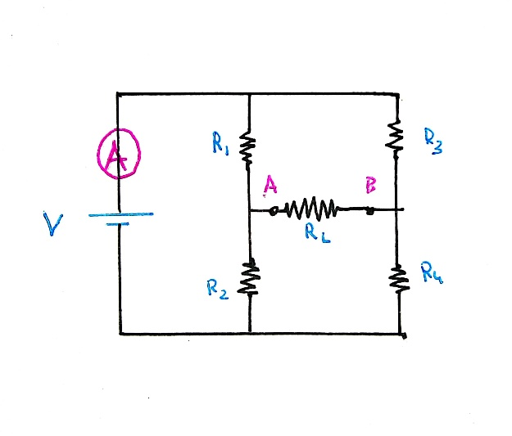Los materiales son los siguientes:

Amperímetro

4 resistencias las cuales se mantendrán a lo largo del experimento

Resistencias para variar la Resistencia de carga

Voltímetro

Ohmímetro

Cables de Conexión

Fuente de poder

Para realizar el circuito siga el circuito adjunto en esta sección

El primer paso del Teorema de Thévenin es desconectar la resistencia de carga. Y conectar un voltímetro en su lugar, calculando VAB definiéndolo como **Vth**(**Voltaje de Thévenin**). Esto fue lo realizado en el experimento, *Observar Tabla 1*

El segundo paso es desconectar la resistencia de carga y cortocircuitar las fuentes de tensión y abrir las fuentes de corriente, se calcula la resistencia entre A y B, siendo esta la resistencia del circuito, llamada **resistencia de Thévenin Rth.** Esto fue lo realizado en el experimento, *Observar Tabla 2*

De esa forma se obtuvo el circuito equivalente a partir del teorema de Thévenin

Luego se realizó a partir del Teorema de Norton, la fuente de Norton es:

$$I_{no}=V_{th}/R_{th}$$

Y la resistencia de Norton es la misma que la resistencia de Thévenin

$$R_{no}=R_{th}$$

De esa forma se tiene el circuito de Norton equivalente

Para comprobar los teoremas:

Lo primero fue medir la corriente al cambiar la resistencia por medio de la ley de Ohm y análisis de mallas de Kirchoff, de esa manera calculando la corriente que pasaba por la resistencia de carga (este paso es omitible si se sitúa el amperímetro entre los terminales A y B junto a la resistencia de carga, debido a que se obtendría directamente el valor de la corriente que por ahí pasa).

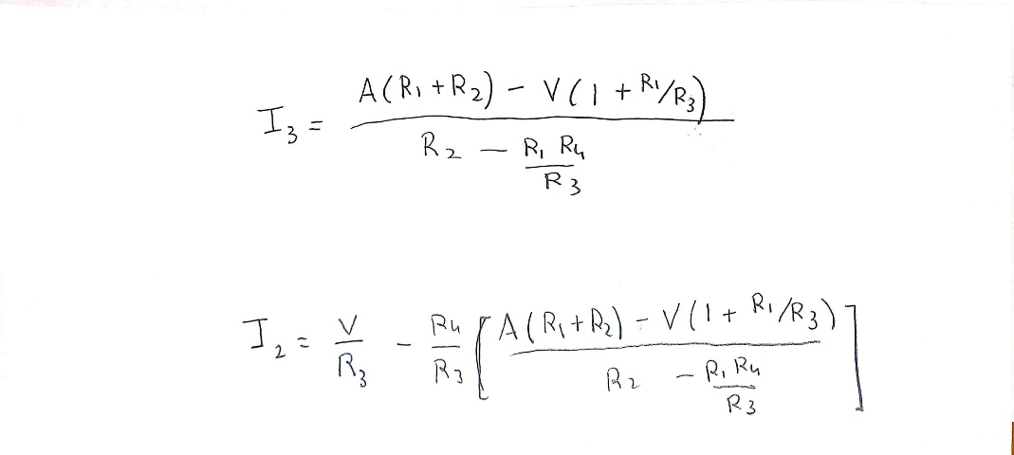Resolviendo las mallas del circuito

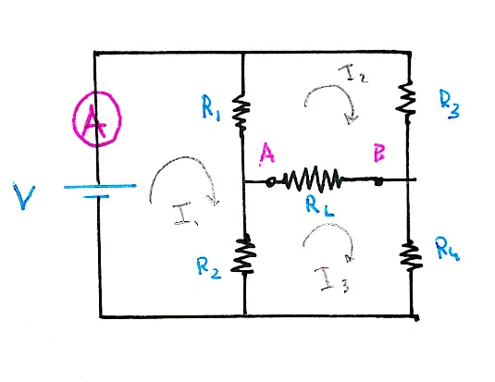

La corriente que pasa atreves de RL es | I2-I3 |, llamaremos a esta corriente *I-RL exp.*

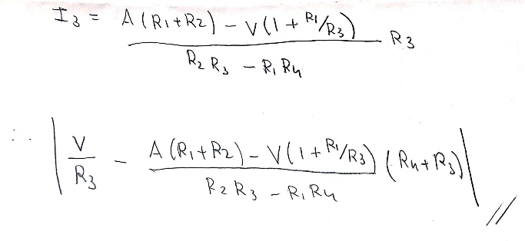

Esta ha de ser la misma que la corriente teórica en el caso del circuito equivalente, obtenido por medio del teorema de Thévenin, así demostrándolo. *Tabla 3 – Comparación entre I-RL exp. Y el valor Teórico Thévenin*

Efectuando mallas al circuito de Norton equivalente, la corriente que atraviesa RL es igual a la corriente de Norton

La corriente de Norton comparada con la corriente Real que atraviesa RL se observa en la *Tabla 4*

# Resultados y análisis

Tabla – Voltaje de Thévenin



Error de Vth ±0.02 [Volts] Error de V ±0.05 [Volts]

V es la tensión entregada por la fuente de poder y Vth es el voltaje medido entre las terminales A y B, nótese que el Vth es función de V, ósea Vth(V). *Observe Gráfico I – Vth(V) para observar esta conexión.*

Tabla 2 – Resistencia de Thévenin



Tabla 3 - Comparación entre Corriente Thévenin y Corriente "Pseudo Experimental"



Tabla24 - Comparación entre Corriente de Norton y Corriente Real



Gráfico I – Vth(V)

El grafico se construyo con la Tabla 1, la relación entre Vth y V puede observarse en la ecuación adjunta.

# Conclusiones y Discusión

El error relativo promedio entre la corriente experimental que pasaba por RL y la teórica extraída del teorema de Thévenin fue: *13.12%*

El error relativo promedio entre la corriente experimental que pasaba por RL y la teórica extraída del teorema de Norton fue: *47.29%*

Este gran error se puede atribuir a un problema en el análisis del circuito de Norton y no a las mediciones, debido a que el teorema de Thévenin posee un error mucho menor, usando las mismas mediciones iniciales.

De repetirse este experimento, se recomienda cambiar la posición del amperímetro para facilitar el análisis y comparación.

# Figuras y Gráficos

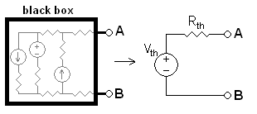

Ilustración - Teorema de Thevenin

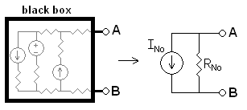

Ilustración - Teorema de Norton

# Bibliografía

Don H. Johnson: *Scanning Our Past - Origins OF the Equivalent Circuit Concept: The Current SOURCE Equivalent*, 2002 [PROCEEDINGS OF THE IEEE, VOLUME. 91, NO. 5, MAY 2003](https://web.archive.org/web/20090219024945/http:/cmc.rice.edu/docs/docs/Joh2002Sep1TheEquival.pdf)